Inventarisatieformulier reuen (IF004)
Naam: Eeuwaards Arthos
Roepnaam: Loki
Eigenaar: H. v.d. Sluis
Fokboek: NHSB 3214495
Chipnr.: 528140000808925
Vader: Kansbyn vom Schwedenstein, DM N/A HD A ZTP (gedragstest)
Moeder: Houwaert’s Ika, HD A Hart 0 Schildklier i.o DM N/N gedragstest
Gedragstest |  | 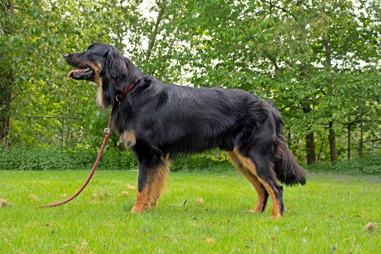
Aankeuring
Showresultaat
HD-resultaat | A
DM-resultaat | N/A
ED-resultaat
Oog/ECVO
Schildklier | i.o.
Gebitskaart
Dekervaring
CDA
 |  | 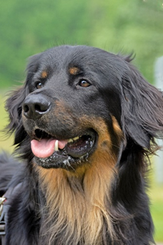
Kleur ogen | 2A
Schofthoogte | 69
Lengte | 79
Borstomvang | 70,5
Borstdiepte | 31
Dekreu HBN
Codes:
Nestinventarisatie |  | 1b2b3b4b5b6b7b8b9b10b
Fokgeschiktheidstest |  | 1f2a3a4b5b6e7e8a9a10e11h12i13f14a15a16b
Gegevens |  | https://www.dutchdogdata.nl/Home/Details/1800709
Beeldmateriaal |  | Zie hovawartbondnederland.nl - Fokkerij – Reuen

